**ЛР№6 Використання програмного пакету Sprint Layout**

**Що повинен містити звіт**

1.Трасування будь-якої схеми (на ваш вибір)

2. Скріншоти робочих областей

3. Висновки

Сама програма дуже проста і не потребує багато часу на своє освоєння, але дозволяє робити плати достатньо високої якості, але має безліч кнопочок і меню, що допомагають в роботі. Тому урок в креслені плати розділимо на декілька частин.

У першій частині познайомимося з програмою і її можливостями.

У другій частині накреслимо просту плату, яка міститиме, простий набір елементів. Наприклад, пару мікросхем в DIP корпусах (причому, ці мікросхеми зробимо з повного нуля), декілька резисторів і конденсаторів, також розглянемо модуль програми – «**Создатель макроса».** За його допомогою спроектуємо корпус мікросхеми, наприклад TQFP-32. Робоче вікно програми зображено на рис. 1.

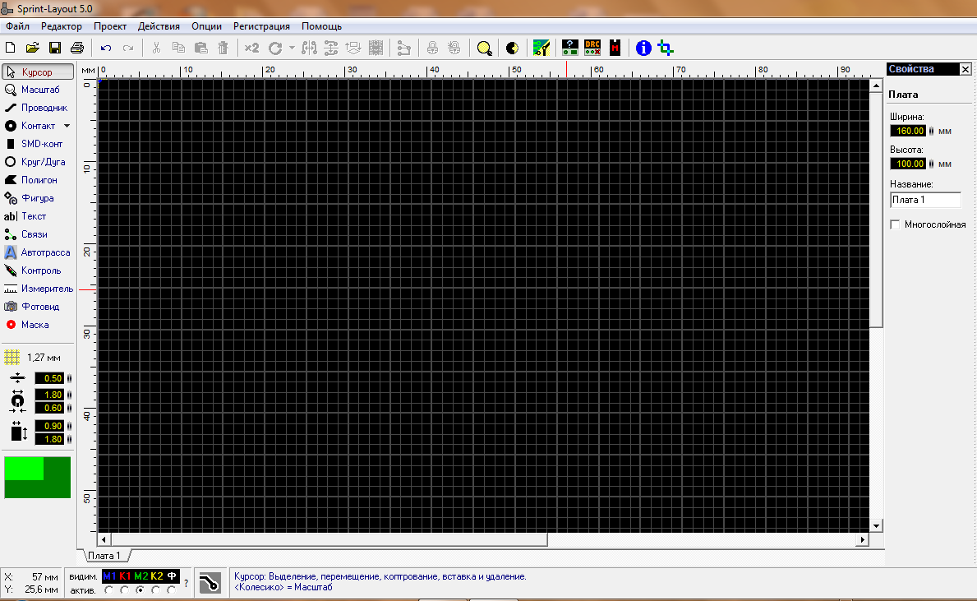

Рисунок 1 – Вікно програми Sprint Layout

На рис. 2 зображена панель програми Sprint Layout за допомогою якої можна здійснювати керування основними складовими роботи в цій САПР.

http://easyelectronics.ru/img/Soft/SL5/3.png

Рисунок 2 – Верхня панель програми Sprint Layout

Спочатку розглянемо, що знаходиться за написом **Файл**.

Тиснемо на цей напис, і тут же з'являється меню, зображене нище:

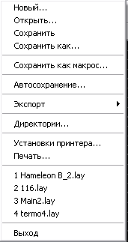 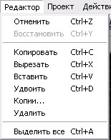 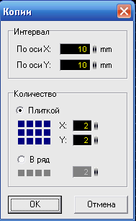

а) б) в)

Рисунок 3 – Меню: а) "файл"; б) "редактор"; в) " копии "

Склад меню "файл" (рис. 3а):

* **Новый**, **Открыть, Сохранить, Сохранить как, Установки принтера, Печать, Выход**. - Стандартний набір.
* **Сохранить как макрос.** Ця опція дозволяє зберегти виділений фрагмент схеми або інших деталей як макрос, який має розширення .**lmk**, щоб надалі не повторювати дії з їх створення наново.
* **Автосохранения.**. У цій опції можна налаштувати автозбереження файлів з розширенням **.bak** і поставити необхідний інтервал в хвилинах.
* **Експорт** В цій опції можемо **-**зробити експорт в один з форматів тобто, зберегти плату як картинку,
* як **файл гербера** для подальшої передачі на виробництво
* зберегти **як файл сверловки Excellon,** а також **зберегти як файли контурів для подальшого створення плати з допомогою ЧПУ верстата**. Зазвичай використовується при підготовці до фабричного виробництва.
* **Директории.** У цій опції налаштовуємо параметри роботи з програмою, такі як поєднання клавіш розташування файлів, макросів, кольори шарів і т.д і тому подібне.

Склад меню "редактор" (рис. 3б):

* **Отменить, Возобновить, Копировать, Вырезать, Вставить, Удалить, Выделить все**.
* **Удвоить** По швидкому зробити дубль виділеної деталі. Хоча, можна **ctrl+C, ctrl+V.**
* **Копии.** При виборі цього пункту відкриється наступне вікно:

У вікні "копии" можна вказати, скільки копій виділеної деталі треба зробити по горизонталі і вертикалі і як їх розташувати – або вертикально або просто в ряд. Зручно, коли треба створити матрицю з кількох елементів або готових блоків. Наприклад світлодіодів, діодів або резисторів. Для прикладу, потрібно створити матрицю з 16-ти діодів з проміжками 30мм по осі Х і 15мм по осі У. Задаємо умови розміщення для прикладу діодної матриці (рис. 4):

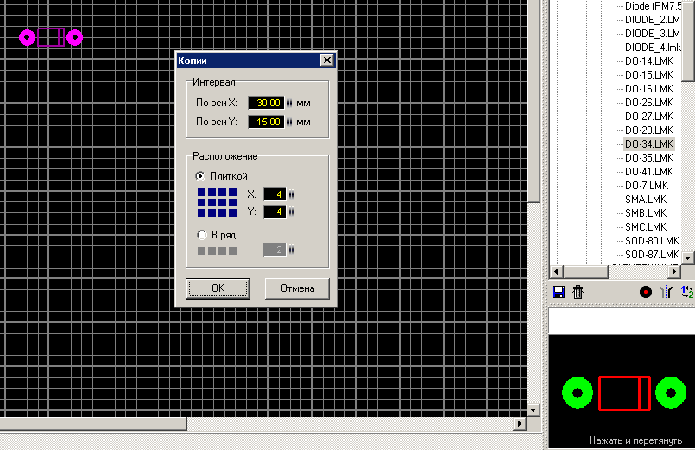

Рисунок 4 – Умови розміщення діодної матриці

Одержуєм результат, який зображений на рис. 5

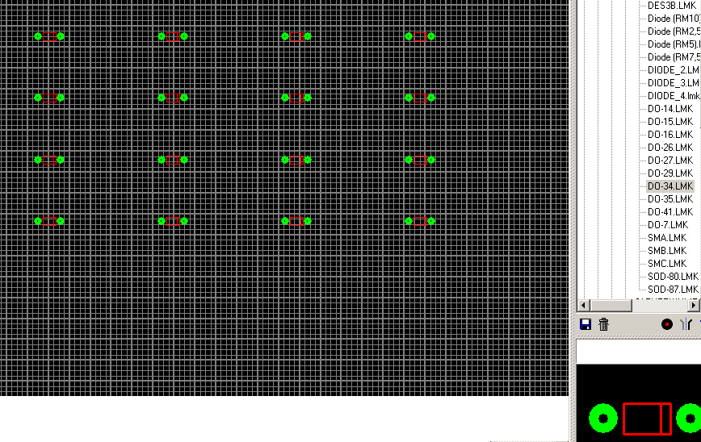

Рисунок 5 – Результат розміщення діодної матриці

Наступний пункт меню "**Проект"** (рис. 6а):

|  |
| --- |
| http://easyelectronics.ru/img/Soft/SL5/7.png http://easyelectronics.ru/img/Soft/SL5/9.png |

а) б)

Рисунок 6 – Вікно пункту а) "**Проект";** б) **"Действие"**

* **Добавить плату.** Дає можливість додати ще одну плату в файл, наприклад дуже зручно коли створюєш основну плату і блок з кнопочками ось і можна на одній вкладці зробити основну плату потім натиснути **Додати плату**. і на новій вкладці накреслити сам блок з кнопками. А ще- **додаткові плати –** це один з небагатьох способів перетягнути з плати на плату частину монтажу.
* **Свойства платы.** У цій опції можемо надати властивості плати, такі як висота і ширина, а так само задати їй ім'я, наприклад «**Моя** **плата**»..

|  |
| --- |
| http://easyelectronics.ru/img/Soft/SL5/8.png |

Рисунок 7 – Приклад назви плати

* **Копировать плату** В цій опції можемо скопіювати плату, щоб на копії зробити невеликі зміни, наприклад, десь поставити інший роз'єм.
* **Видалити плату.**
* **Установить последней, Установить первой, Переместить вправо, Переместить плату влево** Це дозволяє тасувати черговість плат в кресленні. Майже не використовується.
* **Импортировать из.** Дозволяє вставити в **ПЛАТУ** іншу **ПЛАТУ** із створених раніше, наприклад дуже допомагає коли креслиться складний корпус, а як макрос зберегти невстигли.

Наступним пунктом є "**Действие"** (рис. 6б):

* **Повернуть, Зеркало по горизонтали, Зеркало по вертикали. П**оворот робиться на фіксований кут який задається в опціях, деталі зеркалятся на тому ж самому шарі як картинки.
* **Группировать, Разгруппировывать** Можна зв'язувати деталі в блоки. Таким чином, наприклад, можна і макрос зробити. А ще, при копіюванні обєкти групуються.
* **Переместить на противоположный слой** – перекидає деталь на відповідний шар з іншого боку.
* **Переместить на шар** – аналогічно верхньому меню, але з невеликою різницею, дозволяє безпосередньо вибрати шар, для переміщення деталі.
* **Привязать к сетке.** Коли ПЛАТИ з різними деталями, у кожної свій крок виводів, і коли прокладається між ними провідники, лінії і площадки контактів можуть не стикуватися. Причому сітку можна будь-яку задати в два кліка.
* **Удалить соединение** В програмі Sprint-Layout є така функція як навісні з'єднання. Зазвичай ними позначають перемички, наприклад між двома отворами, спочатку поставили двоє контактних площадок, зробили між ними з'єднання, воно буде тонкою зеленою лінією, а потім на іншому шарі провели між цими двома контактами доріжку, і вибрали цю опцію, тоді програма проаналізує з’єднанні контактні площадки і прибере всі зайві навісні з'єднання.
* **Удалить элементы вне платы** Весь робочий екран з сіткою в програмі вважається як плата і якщо якийсь елемент потрапляє на її межу, то даний пункт просто видаляє все, що виходить за ці межі.
* **Возобновление маски.** При виборі цієї опції бачимо таке вікно (рис. 8).

|  |
| --- |
| http://easyelectronics.ru/img/Soft/SL5/10.png |

Рисунок 8 – Вікно функції **Возобновление маски**

* Маска застосовується на фабричних платах. Це та сама “зеленка” якої покривають плати на виробництві, залишаючи відкритими тільки контакти під паяння. Якщо скинути маску і віддати навиробництво, то потім отримаємо проблему з продряпуванням цього лаку по всіх контактних майданчиках.

Наступна за списком вкладка "**Опции"** (рис. 9а):

|  |
| --- |
| http://easyelectronics.ru/img/Soft/SL5/11.png http://easyelectronics.ru/img/Soft/SL5/12.png  а) б) |

Рисунок 9 – Вікно а) "**Опции**"; б) установки основних параметрів програми

1. **Установки.** При виборі цієї опції відкриється вікно установки основних параметрів програми (рис. 6б):

- Першим пунктом "**Основные**" є "**Виртуальные узлы и трассы"** (рис. 10)даний пункт якщо він відмічений ставить на провіднику який малюється декілька віртуальних вузлів.

|  |
| --- |
| Тонкі сині точки, якщо їх потягнути курсором мишки можна перетворити на повноцінний вузол і змінити, таким чином, прокладену доріжку. |

Програма автоматично додасть на ділянках між реальними вузлами ще декілька віртуальних вузлів, що дає можливість подальшого редагування доріжки, що досить зручно при проектуванні ДП.

|  |
| --- |
| http://easyelectronics.ru/img/Soft/SL5/13.png |

Рисунок 1, – Віртуальні вузли

**"Зеркально макросы и текст на обратной стороне".** Якщо даний пункт активований, то при вставці тексту або макросу на шар, програма буде сама дивитися і зеркалити його, для того, щоб надалі деталі або написи мали правильне відображення на готовій платі.

Наступний пункт "**Карта плати"** (рис. 11). Даний пункт має один цікавий елемент відображення, якщо він активований, то в лівій частині програми з'являється невелике вікно.

|  |
| --- |
| http://easyelectronics.ru/img/Soft/SL5/15.png |

Рисунок 11 – Вікно "**Карты плати"**

**"Ограничить высоту шрифта" (мин 0,15мм).** Коли активна то не можна зробити розмір букв менше ніж 1,5 мм. Отже, якщо треба вставити текст розміром менше ніж 1,5 мм, то рекомендують її відключити.

Пункт **«Ctrl + миша» для запоминания параметров выделенных объектов**. Наприклад, накреслити два контактні майданчики і між ними проклали доріжку шириною 0,6 мм, потім зробили ще і у результаті просто забути, яка була ширина цієї доріжки, звичайно можна просто по ній клацнути і в настройці ширини доріжки відобразитися її ширина .mm (рис. 12).

|  |
| --- |
| http://easyelectronics.ru/img/Soft/SL5/16.png |

Рисунок 12 – Вкладка відображення ширини доріжки

В ній замість 0,55 стане ширина 0,60, а потім підкручуванням повзунка, праворуч від числа, щоб підстроїти ширину на 0,6, але якщо клацнемо на тій же доріжці із затиснутою кнопкою **Ctrl** тоді значення 0,6 відразу запам'ятається в цьому вікні і нову доріжку, ми малюватимемо вже завтовшки 0,6мм.

**"Использование шага 0,3937 вместо 0,4".** Загалом цей пункт відповідає за створення HPGL файлу для подальшої передачі на координатний верстат, і указує чи використовувати один знак після коми або залежно від верстата використовувати чотири знаки після коми.

- Другий пункт вікна "**Установки"** називається **"Цвета"** (рис. 13).

|  |
| --- |
| http://easyelectronics.ru/img/Soft/SL5/17.png |

Рисунок 13 – Другий пункт вікна "**Установки" – "Цвета"**

В даному пункті вікна задаються кольори для програми для фону, сітки, ліній, шарів, або вибирається з декількох запропонований варіантів

- В пункті вікна "**Директории"** (рис. 14).

|  |
| --- |
| http://easyelectronics.ru/img/Soft/SL5/18.png |

Рисунок 14 – Пункт "**Установки" – "Директории"**

Указуються шляхи де і що розташовується, дана настройка має місце якщо ставиться програма з дистрибутива викачаного з офіційного сайту

- Пункт "**Библиотека"** (рис .15).

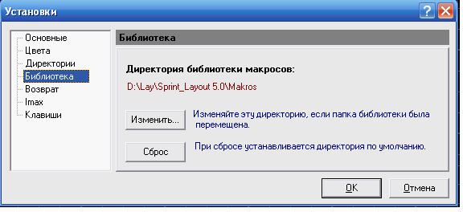

Рисунок 15 – Пункт **"Установки" –** "**Библиотека"**

Вказується де зберігатиметься бібліотека макросів.

- Пункт "**Возврат"** (рис. 16).

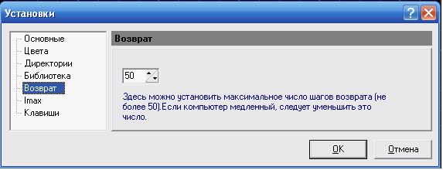

Рисунок 16 – Пункт "**Установки" – "Возврат"**

Вказкється число, на скільки програма зможе зробити зворотніх змін, якщо помилились при креслені плати (максимальне число 50).

- Наступний пункт "**Imax"** (рис. 17).

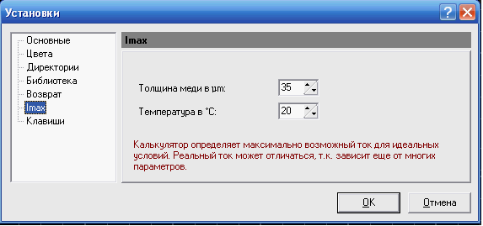

Рисунок 17 – Пункт "**Установки" –** "**Imax"**

Задається передбачувана товщина міді на заготівці і передбачувана температура, щоб вбудований калькулятор показав струм і напругу, яка може проходити по провідникові.

- Останній пункт – це пункт "**Клавиши"**(рис. 18).

|  |
| --- |
| http://easyelectronics.ru/img/Soft/SL5/22.png |

Рисунок 18 – Пункт "**Установки" –** "**Клавиши"**

У нім бачимо клавіатурні скорочення для тих або інших операцій і можливысть їх міняти.

**2) "Опции" –**  "**Свойства"**. Якщо вибираємо цей пункт, то справа в програмі відкриється вікно (рис. 19).

|  |
| --- |
| http://easyelectronics.ru/img/Soft/SL5/23.png |

Рисунок 19 – Поява вікна "**Свойства"**

Властивості ("**Свойства**"), де можна задати розмір плати по ширині і висоті а також її назву.

**3) "Опции" –**  **DRC-контроль**. При виборі цього пункту відкриється справа ще одне вікно (рис. 20).

|  |
| --- |
| http://easyelectronics.ru/img/Soft/SL5/24.png |

Рисунок 20 – Вікно "**DRC-контроль"**

Дозволить проконтролювати намальовану плату, поставити зазори обмеження і так далі. Особливо використовується при відправці плат на виробництво. Суть в чому. Ставимо, наприклад, мінімальний зазор в 0.3мм і мінімальній доріжці не менше ніж 0.2мм і при DRC перевірці програма знайде всі місця де ці норми не виконуються. А раз не виконуються, то можуть бути проблеми при виготовленні плати. Наприклад, доріжки склеятьтся при малюванні, або ще якась проблема. Також тут йде перевірка діаметрів отворів і інших геометричних параметрів.

**4) "Опции" –**  **Библиотека**. При виборі цього пункту побачимо ще одне вікно в правій частині програми (рис. 21).

|  |
| --- |
| http://easyelectronics.ru/img/Soft/SL5/25.png |

Рисунок 21 – Вікно "**Библиотека"**

А саме, це вікно з макросами, тобто, вікно де можемо вибрати готові деталі і корпуси для їх подальшої вставки на плату.

**Розділ SHM,** де містяться макроси елементів для малювання електричних схем, мікросхем, дискретних елементів, вказівних написів, це - все для побудови принципової схеми.

**5) "Опции" –**  "**Шаблон".** Якщо вибрати цей пункт, то побачимо таке вікно (рис. 22). Цей пункт дозволяє поставити картинку заднім фоном на стіл в програмі, де креслимо плату.

|  |
| --- |
| http://easyelectronics.ru/img/Soft/SL5/26.png |

Рисунок 22 – Вікно "**Шаблон"**

1. **"Опции" –**  **"Метализация"**. При виборі цієї опції програма заливає всю вільну область міддю, але при цьому залишає зазори навколо намальованих провідників (рис. 23).

|  |
| --- |
| http://easyelectronics.ru/img/Soft/SL5/27.png |

Рисунок 23 – Металізація вільної області міддю

Є ще функція "**Редактор Термобар’єра"** для контактів, у тому числі і для SMD-котактів. Яка працює тільки при включеній функції **"Метализация Плати"**.

1. **"Опции" –**  **"Вся плата".** Вибираючи цю опцію, на екрані зменшитися масштаб, і побачимо всю плату цілком.
2. **"Опции" –**  **"Все компоненти".** Аналогічно верхньому пункту, але з тією лише різницею що зменшить масштаб залежно від того, скільки компонентів знаходиться за межами плати.
3. **"Опции" – "Всё выделенное".** Цей пункт піджене розмір екрану у велику або меншу сторону залежно від того, які компоненти в даний момент виділені.
4. **"Опции" – "Предыдущий масштаб".** Повернутися до попереднього масштабу.
5. **"Опции" – "Возобновить изображение".** Оновлює зображення на екрані.
6. **"Опции" – "Таблица отверстий".** Пункт меню який відображає скільки отворів на платі і які потрібні свердла що б їх просвердлити,
7. **"Опции" – "Создатель макроса".** Дозволяє намалювати складний корпус, такий наприклад як SSOP,MLF,TQFP. При натисненні на цей пункт відкриється таке вікно (рис. 24).

|  |
| --- |
| http://easyelectronics.ru/img/Soft/SL5/30.png |

Рисунок 24 – Вікно для створення макросів

Тут можемо вибрати і налаштувати малювання корпусу, дивлячись на дані з даташита на ту або іншу мікросхему.